**家庭财务管理系统软件需求说明书**1． 引言

1.1 编写的目的

本需求分析报告是为开发家庭财务管理系统小组而编写， 旨在明确系统的要求和功能，

供后续开发人员阅读， 方便分析与设计人员沟通。

1.2 背景

a. 待开发的系统的名称： 家庭财务管理系统

b. 本项目的任务提出者：马龙老师

c. 开发者：唐亮，马岩浩

d. 用户： 各个家庭

e. 该系统同其他系统或其他机构的基本的相互来往关系： 互补关系

1.3 定义

无

1.4 参考资料

JAVA 基本教程。

周仁云《数据库技术 SQLServer2005 》 对外经济贸易出版社

2． 任务概述

2.1 目标

由于当今的家庭管理非常繁琐， 家庭财务情况存在多样性， 如果仅靠手工操作管理工作量大， 效率低。 开发该系统并推广到每一个家庭， 方便分析家庭收入和支出情况， 并对下一步的开销进行预算， 适应当今信息化与数字化的管理提供现代化和自动化服务， 使家庭的财务管理变得轻松简单

2.2 用户的特点

家庭人员会基础的计算机操作能力， 阅读功能说明书能够正确使用该系统。

使用者： 家庭用户

目的： 查看收支具体信息， 编辑收支条目

基本事件流：

1、 进入收支项目管理界面， 点击查看， 本用例开始。

2、 查看具体项目收支情况。

3、 点击确定， 用例结束。

4、 进入收支项目管理界面， 点击编辑， 用例开始。

[项目名称]——需求说明书

2

6、 编辑完后点确定， 用例结束。

本系统的预期使用频度： 300

2.3假定和约束

3． 需求规定

3.1 对功能的规定

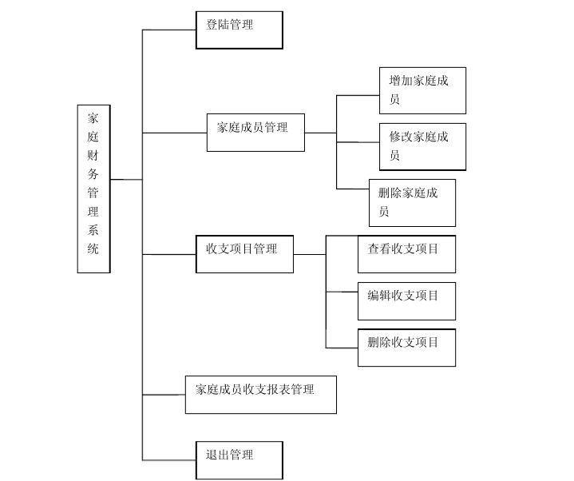

3.2. 精度

系统精确度： 一位小数。

3.3. 时间特性要求

a． 客户端一般响应时间不超过 1 秒。

b． 报表统计时间不超过 30 秒

3.4.灵活性  
 a.容错能力  
 系统具有一定的容错和抗干扰能力，在 非硬件故障或非通讯故障时，系统能够 保证正常运行，并有足够的提示信息帮助用户有效正确地完成任务。  
  b.操作完成时有统一规范的提示信息  
例如删除操作时，系统可提示警示框“您确认删除记录吗?操作不可恢复!”，用户点击确认后，系统才执行删除操作，删除后可直接返回相关页面。3.3输入输出要求  
各输入输出数据类型:登陆: String;密码: String:输出: String;  
收入支出和结余: String 等。

3.4数据管理能力要求(针对软件系统)

支持5000名用户并发使用，并保证性能不受影响。

3.5故障处理要求  
 列出可能的软件: eclipse ，8ql Server 2005  
硬件故障以及对各项性能而言所产生的后果:硬件故障运行不了。对故障处理的要求:换硬件

3.6其他专门要求  
  如用户单位对安全保密的要求，对使用方便的要求，对可维护性、可补充性、易读性、可靠性、运行环境可转换性的特殊要求等。

(1)客户端一般响应时间不超过1 秒。(2)报表统计时间不超过30 秒。(3)支持2000名用户信息的一-次性导入，导入时间不超过300 秒。(4)支持50000 名用户并发使用，并保证性能不受影响。

4.运行环境规定

 4.1设备  
列出运行该软件所需要的硬设备。说明其中的新型设备及其专门功能，包括：

a处理器型号及内存容量:酷睿双核，2G；

b,外存容量: 320G；  
c.联机或脱机、媒体及其存储格式，设备的型号及数量；

d.输入及输出设备的型号和数量，联机或脱机；

e.数据通信设备的型号和数量；

f.功能键及其他专用硬件。

4.2支持软件  
列出支持软件包括要用到的操作系统Windows XP  
编译程序SQLServer 2005，JAVA， eclipse测试支持软件: eclipse  
 4.3接口

用户接口

本系统采用B/S架构，所有界面使用WEB风格，用户界面的具体细节将在概要设计文档中描述。

硬件接口

服务器端建议使用专用服务器。